数据库说明书
目录
一、 数据库架构 1
二、 数据库ER图 2
三、 表说明 2

日期 | 修订内容 | 版本 | 修订者
2018/12/8 | 新建 | 1.0.0 | 上海盎意科技

数据库架构
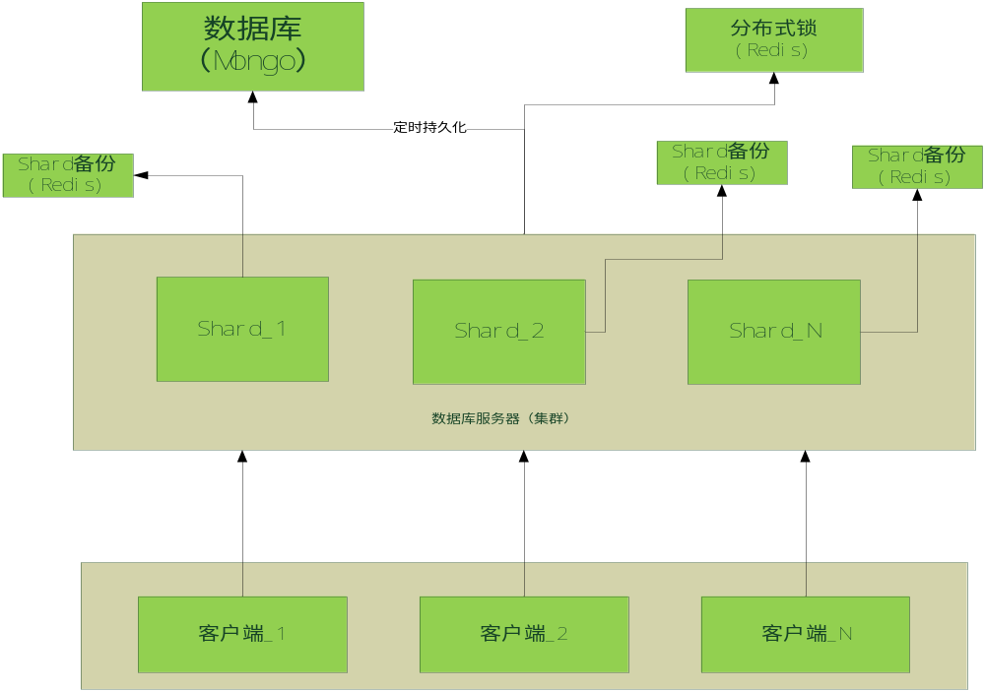
上图为数据库服务架构，下面对整个架构进行说明：
- 数据库：使用Mongo存储服务器数据。
- 锁：使用Redis对数据库文档的读写进行加锁。
- Shard备份：每个Shard在内存中都有一份最新数据，并会同步备份到Redis中，在Shard崩溃后可从Redis中恢复。
- Shard：为数据库服务集群中的节点，节点接收并处理客户端发来的数据库操作请求，如果请求的数据再本节点则进行进行处理，如果不在则依次到其他节点或Mongo中请求。
- 客户端：使用数据库服务的前端节点。

数据库ER图
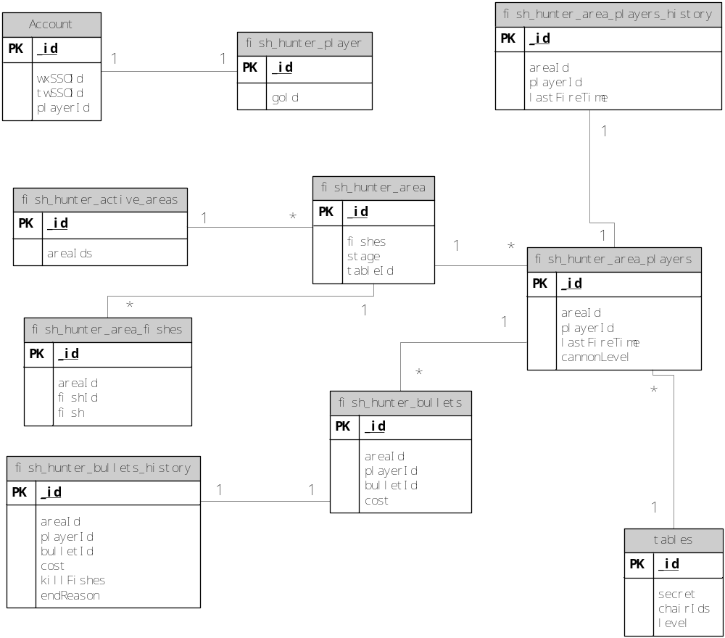
上图为游戏数据库实体关系图

表说明
Account表：包含登录验证所需的数据，例如通过wxSSOId字段可进行微信第三方登录验证。
Fish_hunter_player表：捕鱼角色表，包含玩家角色在游戏中的数据。例如金币数据，当前是否在线。
Tables表：桌子表，包含桌子密码，桌子等级，桌子当前玩家ID。游戏配桌功能使用。
Fish_hunter_area表：游戏场景表，每个桌子对应一个场景。场景中包含游戏场景实时状态。
Fish_hunter_area_players表：玩家表，在游戏中的玩家，每个玩家都关联一个场景。
Fish_hunter_bullets表：子弹表，玩家开火后且未击中鱼的子弹列表。
Fish_hunter_area_fishes表：鱼群表，当前场景中存活的所有鱼。
Fish_hunter_bullets_history表： 子弹历史记录，击中鱼结算或中途离开退回的子弹记录。
Fish_hunter_area_players_history表：玩家历史记录，玩家离开游戏后游戏记录。

